1. **机型简介**

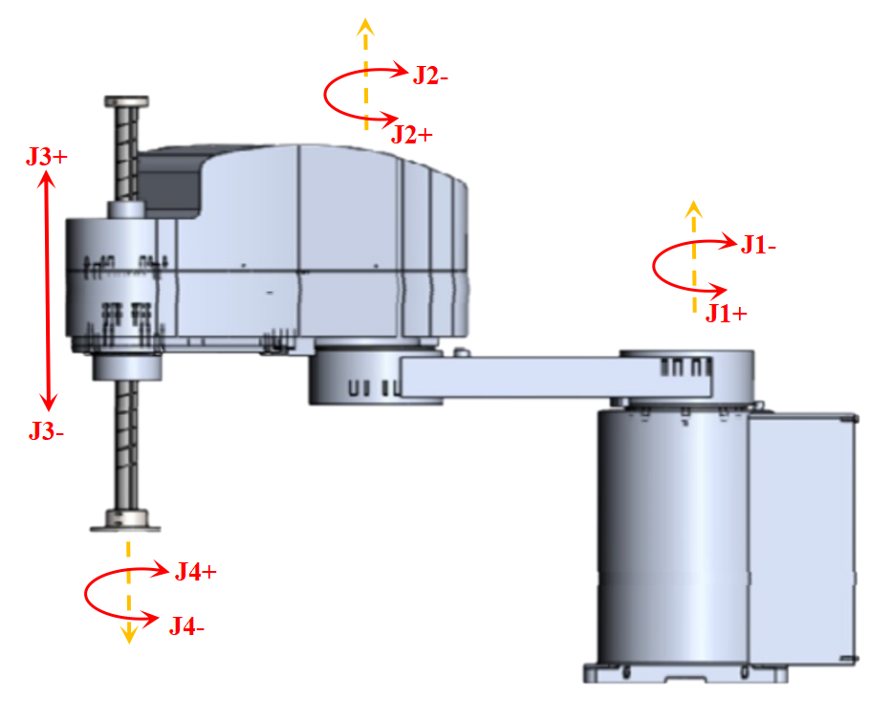

1. **正运动学**

杆件简图如下：

|  |  |
| --- | --- |
| 未命名绘图.drawio |  |

DH参数表如下：

|  |  |  |  |  |  |
| --- | --- | --- | --- | --- | --- |
| **i** | **theta** | **d** | **a** | **alpha** | **q** |
| 1 | 0 | 0 | 0 | 0 | q1 |
| 2 | 0 | 0 | a1 | 0 | q2 |
| 3 | 0 | 0 | a2 | 0 | q3 |
| 4 | 0 | 0 | 0 | 180 | q4 |

根据相邻坐标系间的位姿计算公式：



可依次求得、、、如下：

|  |  |
| --- | --- |
|  |  |
|  |  |
|  | |

1. **逆运动学**

若已知的TCP位姿为



将Z式移项可得：



将XY两式两端平方，相加并移项可得：



XY两式移项可得：



上式求平方和可得：



将A式移项可得：



至此求得全部关节位移。

**4. 关节耦合处理**

(1)已知关节转角，求对应电机脉冲

条件：

|  |  |  |
| --- | --- | --- |
| pluseequ3 | 脉冲当量3 | 关节3运动1°或1mm，电机3的脉冲数(无耦合情况下) |
| pluse3 | 单圈脉冲3 | 电机3转动1圈所需的脉冲数 |
| axisp3 | 关节3位移量 | °或mm |
| pluseequ4 | 脉冲当量4 | 关节4运动1°或1mm，电机4的脉冲数(无耦合情况下) |
| pluse4 | 单圈脉冲4 | 电机4转动1圈所需的脉冲数 |
| axisp4 | 关节4位移量 | °或mm |
| lead3 | 导程 | 丝杆转动一圈产生的纵向位移量 |

若无耦合，关节3运动单位长度位移时，对应的电机3转动角度



(2)已知电机脉冲，求对应关节转角